№ п/п | Наименование товара, работ, услуг | Ед. изм. | Кол-во | Технические, функциональные характеристики
 |  |  |  | Показатель (наименование комплектующего, технического параметра и т.п.) | Описание, значение
1. | Арка  МФ 7.22  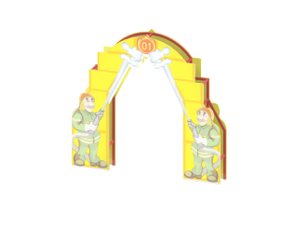 | Шт. | 1
 |  |  |  | Высота (мм) | 2900 (± 10 мм)
 |  |  |  | Ширина (мм) | 400(± 10 мм)
 |  |  |  | Длина (мм) | 3000 (± 10 мм)
 |  |  |  | Применяемые материалы:
 |  |  |  | Каркас | Каркас - металлическая профильная труба сечением не менее 50х25 мм
 |  |  |  | Фанерные накладки арки | В кол-ве 6 шт. выполнены из фанеры толщиной не менее 21 мм с ручной художественной росписью красками в виде пожарников тушащих костёр.
 |  |  |  | Материалы | Влагостойкая фанера должна быть марки ФСФ сорт не ниже 2/2, все углы фанеры должны быть закругленными, радиус не менее 20мм, ГОСТ Р 52169-2012 и окрашенная двухкомпонентной краской, специально предназначенной для применения на детских площадках, стойкой к сложным погодным условиям, истиранию, устойчивой к воздействию ультрафиолета и влаги. Металл покрашен полимерной порошковой краской. Заглушки пластиковые, цветные

